Функционал можно разделить на консалтинг, аутсорсинг, рекрутинг и, если без очередного "инг", объединение компаний для достижения общих целей. И ко всему этому, мы ещё и оптимизируем все блоки организации согласно современным требованиям рынка.

Неплохо было бы перевести это всё в чат-бот, который, посредством ИИ выявляет проблему у малого бизнеса или начинающего, создает заявку, а позже переводит в единую онлайн-платформу, разделенную на три кластера:
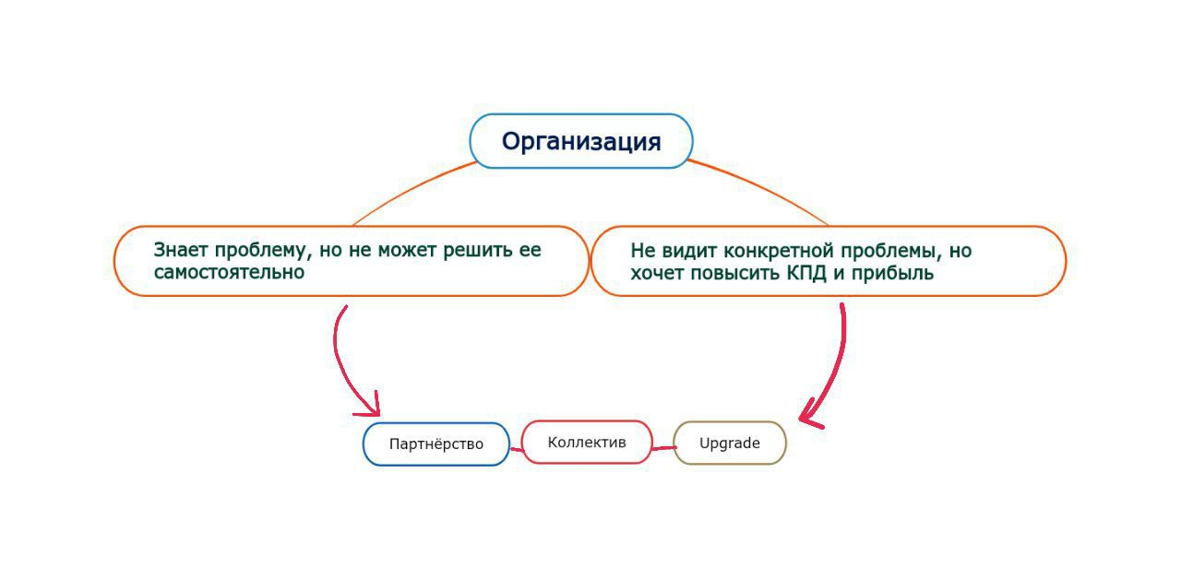

- Upgrade. Здесь будет собраны материалы о предпринимательстве. Небольшая часть информации, которая даст понять наш уровень компетентности и способности простым языком дать ответы, к которым сам клиент пока не пришёл. В данном случае, это некая «приманка», привлекающая к использованию наших уже платных продуктов: консультаций, ведения организационных процессов, решения их конкретных потребностей, например, повышения эффективности рабочего процесса.

- Коллектив. Конечно, можно использовать сайты по типу hh, работа.ру и тп, но всегда есть риск того, что предположительный сотрудник не будет обладать заявленным набором компетентнций. А риски никому не нужны. Наработанные связи с конкретными личностями — это уже дало бы больше гарантий организации, так как она на деле (даже не тратя время на стажировку) может увидеть качество работы.

- Партнёрство. Здесь все ясно: это сервис поиска+заключения договоров на взаимовыгодных условиях. Здесь уклон на малый бизнес, ведь им зачастую непросто найти клиента, тем более крупного. В итоге, в плюсе все.

